Государственное учреждение Ярославской области «Рыбинский детский дом»

Практико-ориентированный проект «Цветы вокруг нас»

Автор: Педагог организатор
Соколова Т.В.

город Рыбинск
2021 год

Оглавление

Паспорт проектной работы---------------------------------------------------------------------- | 2
Введение-------------------------------------------------------------------------------------------- | 3
Глава 1. Теоретические основы проектной работы--------------------------------------- | 4
1.1 История клумбовых растений-------------------------------------------------------------- | 4
1.2 Озеленение------------------------------------------------------------------------------------- | 4
1.3 Виды цветников и клумб-------------------------------------------------------------------- | 5
Глава 2. Реализация проектной деятельности---------------------------------------------- | 7
2.1 Этапы проектной деятельности------------------------------------------------------------ | 7
2.2 Полученный результат реализации проекта-------------------------------------------- | 7
2.3 Цифровые следы проекта------------------------------------------------------------------- | 8
Заключение----------------------------------------------------------------------------------------- | 9
Библиографический список--------------------------------------------------------------------- | 10
Приложение---------------------------------------------------------------------------------------- | 11

Паспорт проектной работы

Название проекта: «Цветы вокруг нас».
Вид проекта: практико-ориентированный
Автор проекта: педагог организатор Соколова Т.В.
По количеству участников: групповой.
Состав проектной группы: воспитанники ГУ ЯО «Рыбинский детский дом», педагог организатор.
Продолжительность проекта: среднесрочный.
Форма проекта: совместная деятельность с детьми, самостоятельная деятельность.
Цель проекта: формирование у детей осознанного, правильного отношения к садовым растениям и умению их выращивать
Задачи:
1.Углублять знания детей о садовых растениях.
2.Развивать наблюдательность.
3.Формировать трудовые навыки по уходу за садовыми растениями (цветами) в ходе совместной трудовой деятельности.
4.Закреплять навыки правильного поведения в природе: эмоционально откликаться, сопереживать всему живому, переживать радость, удивление, восхищение от общения с цветами (растениями), не причиняя им вред.
5.Воспитывать бережное отношение к цветам, желание
ухаживать за ними.

Этапы проекта:
1 этап: подготовительный.
2 этап: практический.
3 этап: заключительный.
Продукт проектной деятельности:
Цветники и клумбы на территории детского дома.
Ожидаемый результат:
Дети узнают больше о мире садовых растений (цветов
Дети самостоятельно наблюдают и замечают красоту растительного мира
Сформированы трудовые умения и навыки по уходу за садовыми растениями, бережное отношение к труду людей, желание общаться с природой
Совместно с педагогом высажены садовые растения в клумбы

Введение
Цветы нам дарят настроенье,
И пробуждают вдохновенье,
Как символ чистой красоты,
Ведь очень трудно без мечты!
Работа над проектом направлена на систематизирование и расширение знаний детей о садовых культурах (цветах), активизирование познавательное деятельности, формирование трудовых умений и навыков.

Актуальность проекта:

В настоящее время люди стали все больше внимания обращать на состояние территорий, прилегающих к их дому, месту работы, учебным заведениям и другим объектам социального значения. И многие из указанных территорий, зачастую, требуют значительного благоустройства.
Проблема благоустройства территории стала актуальной с первых лет ее существования. По мере роста и развития детского дома эта проблема остаётся актуальной для нас и в настоящее время, что способствует воспитанию у детей этического вкуса, формирования чувства ответственности за свой дом и желание изменить облик территории детского дома.
Деятельность по благоустройству территории детского дома – это универсальное средство, которое одновременно выполняет ряд функций: познавательную, развивающую, духовно - нравственную, гражданского становления личности, функцию проектирования собственной деятельности.
Становясь участниками проекта, воспитанники пробуют себя в различных социальных ролях, что содействует их успешной социализации в обществе. Проект «Цветы вокруг нас» является эффективным средством формирования активной гражданской позиции воспитанников, направлен на решение задач проекта «Успех каждого ребенка» и Концепции развития дополнительного образования детей до 2030 года;
Воспитанники проводят дома большую часть времени. Естественно, что для его дальнейшего личностного становления важно, что их окружает. Видя ежедневно ухоженные красивые, всегда цветущие клумбы, ребенок не только будет получать положительные эмоции, но и учиться оберегать красоту, создавать её своими руками.
Обоснование выбора темы проекта
Любовь к цветам с древних времён свойственна всем народам. Яркие, разнообразной формы, с приятным ароматом цветы всегда привлекали и привлекают внимание взрослых и детей.
На всю жизнь остаётся у человека любовь к цветам, привитая с детства, и где бы он ни жил – везде и всюду будет разводить цветы.
Почему мы с детьми выбрали именно эту тему для проекта?
Большую часть своего времени мы проводим в детском доме.
И поэтому дом должен быть красивым не только изнутри, но и снаружи. Выбирая тему своего проекта, мы решили порадовать результатом своего труда не только себя, но и окружающих, а также попробовать свои силы в оформительском деле, узнавая при этом много нового. Вопросы формирования полноценной среды обитания человека и, в частности, формирования озелененных территорий в настоящее время приобрели особую актуальность и простоту.

Глава I. Теоретическая часть
  - История клумбовых растений
История клумбовых растений началась в XVI веке. В некоторых крупных английских поместьях стали выставлять на улицу кадки с лимонными, апельсиновыми и гранатовыми деревьями. В это же время во Франции небольшими не цветущими растениями украшали геральдические щиты. В Версале лианами и зелеными не цветущими растениями украшали клумбы, это считалось свидетельством богатства царствующего короля.
Клумбы в таком виде, в котором привыкли их видеть мы стали разбивать только в 20 годах XIX века, до этого на пике моды у архитекторов и дизайнеров были сады, где главную роль играли травы, деревья и вода, а цветочных композиций цветущих растений не было в помине. И в XVIII веке в Англии новые поколения садовых дизайнеров стали создавать в крупных поместьях цветочные террасы и вскоре идея красочных цветочных насаждений укоренилась и во всей Европе.
Решающую роль в успехе клумбового садоводства сыграло появление новых красочных теплолюбивых растений, привезенных в Европу из Южной Америки и Южной Африки в середине XVIII века. Уже в начале 1820 года в Виндзоре, Дублине и некоторых других городах на Британских островах впервые появились клумбы с новыми экзотическими теплолюбивыми однолетками.
Эпоха клумбового цветоводства по-настоящему наступила лишь в 1838 году, когда в Великобритании прошла первая выставка клумбовых растений, получившая общественный резонанс и имевшая грандиозный успех. В 1860 годах появились весенние и экзотические клумбы, на которые обычно высаживали ростки с декоративными листьями. А уже в 1870 году вошел в моду орнаментный стиль. Орнаментные клумбы высаживались растениями с разнообразно окрашенными листьями, располагавшиеся симметрично.
Однако разбивать клумбы в том виде, в котором они известны нам, действительно, стали только в XIX в., точнее, в 20-х годах XIX в. Законодатели мод на устройство садов в XVIII в. создавали их в «ландшафтном» стиле; в таких садах были трава, деревья, камень и вода, но не было цветов. В начале XIX в. в Англии новое поколение садовых архитекторов, таких, как Рептон, начало создавать в крупных поместьях «цветочные террасы», и идея красочных садов укоренилась в Европе. Широкому распространению таких садов способствовала индустриальная революция, которая вызвала к жизни средний класс. Маленькие садики, которыми владели представители этого класса, нельзя было создавать в «ландшафтном» стиле, и требовалось что-то иное. Но решающую роль в успехе клумбового цветоводства сыграло появление новых красочных теплолюбивых растений, которые с середины XVIII в. стали привозить в Европу из Южной Америки и Южной Африки.

1.2. Озеленение
Цветы с давних пор украшают жизнь человека, пленяя его своей красотой и ароматом. Общение с цветами всегда облагораживает человека, учит его понимать и ценить прекрасное. Любовь к цветам, привитая с детства, остается на всю жизнь. Использование цветов в озеленении - это настоящее искусство. Оно существует с древних времен, и у него сложились свои формы и законы. По этим законам создают сады, парки, скверы.
Озеленение - комплекс взаимосвязанных работ по эстетическому и экологическому улучшению мест отдыха и жизни человека.
Озеленение территории, прежде всего, должно служить целям эстетического воспитания. Рабатки клумбы с цветочными растениями следует располагать перед домом, вдоль основных дорожек.
Для правильного использования и размещения декоративных растений, прежде всего, нужно постоянно помнить об особенностях участка – его увлажненности и освещенности. При подборе растений для цветов необходимо учитывать их высоту, строение побегов, окраску листьев, окраску и размер цветов. Растения должны гармонировать с окружением – зданием, дорожкой, около которой они будут расти. Планировка цветов может быть регулярной и ландшафтной.

1.3 Виды цветников и клумб
Цветники — это участки, на которых расположены дорожки, однолетние и многолетние цветущие и декоративно-лиственные растения, а также малые архитектурные формы. Среди цветников выделяют клумбы различного размера и формы, рабатки, бордюры и др. Привлекательность цветников существенно возрастает в том случае, если они создаются на зеленом фоне газона, а также в сочетании с красивой древесно-кустарниковой растительностью. Площадь цветников может быть разной, общепринято соотношение цветочных насаждений, дорожек и газона как 3:5:8 или 5:8:13. Эти рекомендации условны, соотношения могут быть иными. Цветники можно устраивать в регулярном стиле со строгими линиями композиционных форм, прямые дорожки и прямоугольные клумбы, рабатки, бордюры, регулярные каменистые участки, солитеры или в ландшафтном стиле с более мягкими очертаниями групп, плавными, в изгибах, дорожками, миксбордерами, каменистыми участками естественных форм. Выбор стиля цветника должен зависеть от выбранного стиля оформления участка.
Клумбы — это законченные орнаментальные цветочные убранства на площадке определенной формы: квадратной, круглой, треугольной, фигурной. Поверхность их может быть плоской, вровень с газоном, или слегка приподнятой в центре. Клумбы оформляют цветущими растениями или декоративно-лиственными (ковровыми) однолетними и многолетними растениями. Красивое гармоничное цветовое сочетание получается тогда, когда активный цвет контрастирует с пассивным или нейтральным. Чаще клумбы оформляют однолетними цветущими и декоративно- лиственными растениями, хотя можно использовать такие двулетники и многолетники. Рисунок расположение растений на маленьких клумбах, как правило, простой, их обычно засаживают 1 – 3 видами или сортами одного вида растений. На клумбах больших размеров растения высаживают по рисунку, который иногда может быть сложным и составляется из большого набора видов и сортов. Клумбы считаются парадными цветниками, поэтому растения для посадки подбирают с таким расчетом, чтобы в течение вегетационного периода всегда было цветение, чтобы, как говорят специалисты, клумба жила.
Клумбы бывают следующих видов:
Регулярная клумба - её отличительная черта, строгий геометрический узор из растений, который легко различим при использовании простых, симметричных форм.
Два отличительных признака:
1. Все растения должны цвести одновременно.
2. Наличие чётких границ между посадками, подчёркивающих отсутствие всяких следов естественности в регулярной клумбе.
Нерегулярная клумба - растения сажают небольшими группами, как
морозостойкие многолетники в травянистом бордюре. Клумба выглядит более естественно, часто зоны посадок разных растений перекрываются. Оформление клумбы делается так, что цветение одной группы следовало за другим. Это позволяет добиться более продолжительного цветения. Возможно, создание клумбы с субтропическими растениями.
Приподнятая клумба - наилучшим образом подходит для посадки, т.к. является частью сада в полном смысле слова и может быть достаточно большой для создания впечатляющей композиции из клумбовых растений.
Ковровая клумба - это способ высаживания карликовых растений с цветной
листвой, в результате которого образуются сложные узоры, напоминающие
орнамент восточного ковра. Такие клумбы исчезли из озеленения, иногда
встречаются в городском озеленении. Это очень декоративные клумбы, уход за ними чрезвычайно трудоёмок.
Моноклумбы- вся клумба или бордюр засаживается растениями одного вида.
Вертикальная клумба - это трёхмерная клумба, часто применяется на выставках или в городском озеленении, в качестве эксклюзивного элемента. Часто декоративные клумбы оформляются в виде какой либо фигуры или стены. Такую ширму возможно воспроизвести в своём саду.
Клумба - панно, это декоративный элемент, используемый, в основном, в городском озеленении. В клумбе-панно разнообразные низкорослые растения
используют для создания не орнамента, а какого-либо конкретного изображения.
Рабатки – длинные рядки с цветами, сравнительно узкие (шириной от 40-50 см до 1,5 м). Отношение длины рабатки к ее ширине должно быть не менее 3:1. Рабатки устраивают вдоль дорожек, фасадов домов, оград. В оформлении рабаток используют различные многолетние, однолетние, луковичные и ковровые растения.
Бордюры — узкие сплошные полосы шириной 10-40 см, составленные из низкорослых цветочных культур в 1-5 рядов. Иногда бордюр называют рамкой или каймой. Растения для них подбирают компактные, низкорослые, так называемые «бордюрные» (например, седум, альтернантера, ирезине и др.).
Розарий – один из видов цветочного оформления, создаваемый преимущественно из различных групп и сортов роз. Хотя розы могут быть использованы для клумб, рабаток, бордюров, арок, пергол и подпорных стенок, розарий представляет собой наиболее красочную композицию, в которой розы размещены на фоне газона или на замощенной площади.
Вертикальное озеленение
Вертикальное озеленение применимо для украшения домов, декорирования заборов, торцовых стен, маскировки неприглядных мест, а также для затенения веранд, балконов, террас, окон. С помощью вертикального озеленения часто создаются малые архитектурно-художественные формы (беседки, трельяжи, перголы, каменные стенки, шпили, пирамиды, спирали, шары). В ряде случаев, применяя вьющиеся растения, можно создать тенистые уголки, навесы в местах отдыха, под которыми можно поставить садовую скамейку. Вьющиеся растения можно высаживать перед фасадом здания в виде отдельных живописных пятен.
В зависимости от способа прикрепления к опорам вьющиеся растения подразделяются на цепляющиеся, ползучие и собственно вьющиеся.

Глава 2. Реализация проектной деятельности

2.1 этапы проектной деятельности

1 этап – подготовительный.
- Беседы с детьми;
- знакомство с учебно-методической и художественной литературой
- изучение материалов по теме на различных сайтах.
- подготовка мероприятий;
- подборка наглядного материала, презентаций.
2 этап – практический.
В рамках проекта было проведено:
- проведение занятий на тему «Садовые цветы» ( Приложение 1)
- открытое занятие «Цветы Победы» (Приложение 2)
-занятия по изобразительной деятельности «Цветы» (Приложение 3)
-трудовая деятельность детей и педагога: посадка рассады, уход за рассадой, подготовка цветников, высадка рассады в клумбы и цветники, уход за садовыми растениями (Приложение 4)
3этап – заключительный.
Разработка продукта проектной деятельности:
- защита детского проекта «Цветник на подоконнике» (Приложение 5)
- проведена викторина «Что растет на нашей клумбе?»(Приложение 6)
- фотофиксация цветников и клумб (Приложение 7)
-мастер-класс «Юный флорист» (Приложение 8)
Представление результатов проектной деятельности

2.2 Полученный результат реализации проекта
В ходе проекта:
Собрали материал о цветах, систематизировали его и обобщили
Развили у детей воображение, мышление, сформировали навыки элементарной трудовой деятельности
Познакомились с цветами и научились передавать свои чувства в рисунках
Научились сажать рассаду и цветочные растения в клумбы и цветники, ухаживать за ними

У детей появились:
Интерес к узнаванию природы, особенностям жизни и развитию садовых растений
Желание самостоятельно выполнять поручения по уходу за садовыми растениями (цветами)
Навыки наблюдения и экспериментирования в процессе поисково-познавательной деятельности
Результатом проделанной работы стал самостоятельный проект Селезнева Александра «Цветник на подоконнике»
Результатом работы с детьми стали оформленные цветники и клумбы на территории детского дома. Из цветов, выращенных детьми составлены букеты для учителей к 1 сентября.

2.3 Цифровые следы проекта

Практико-ориентированный проект «Цветы вокруг нас»
Открытое занятие «Цветы Победы»
Открытое занятие на тему: "Цветы Победы"
Детский проект «Цветник на подоконнике»
https://disk.yandex.ru/d/6jSfT2b0UawUfw
Проект на тему: "Цветы на подоконнике"
https://vk.com/club118220553
Мастер-класс «Юный флорист»
https://vk.com/club118220553
Викторина «Что растет на нашей клумбе?»
https://disk.yandex.ru/i/-bRadx0jxx2-Jw

Заключение
Озеленение территории требует от человека разнообразных знаний и умений. В ходе выполнения проекта воспитанники получили много новой информации: о дизайне цветника, агротехнике выращивания цветов, о декоративных растениях открытого грунта и их видах, об особенностях их выращивания. Узнали много нового о художественной ценности цветников, о правилах их создания.
Воспитанники научились учитывать климатические особенности и создавать оптимальные условия для роста и развития цветочных культур, добиваясь обильного цветения и высокой декоративности; научились видеть проблему, решать её самостоятельно, научились продуманно планировать свою работу, научились пользоваться разными источниками информации, работать с литературой, применять знания и конкретные навыки в конкретных ситуациях, научились творчески мыслить, научились делать расчёты, договариваться со сверстниками. Детям понравилось сажать цветы, ухаживать за ними. Знания, полученные в ходе реализации проекта, дети смогут применить в дальнейшей жизни.
Все мероприятия проекта при правильной организации и участии воспитанников детского дома способствуют формированию у детей осознанного, правильного отношения к садовым растениям и умению их выращивать. Планируется продолжить работу по озеленению и благоустройству территории детского дома.

Библиографический список
- Бузанов В.А. Жемчужины растительного царства. Удмуртия. 1987
- Бирюков И.Г., Винокур Э.И., Талалаевский А.А. и др. / Под ред. Б.В. Никольского / Комплексное благоустройство дворовых территорий (концепция Москвы). – М.: Прима-Пресс, 1998.
- Богатырёва Н.И. Цветы вокруг нас.-Ижевск: Удмуртия,1994.-240 с.
- 13. Гарнизоренко Т.С. Справочник современного дизайнера. – Ростов н/Д: Феникс, 2005.
- Дыбина О.В., Рахманова М.П. Неизведанное рядом. Творческий центр. Сфера. Москва. 2001 – 76 – 78с.
- Дыбина О.В.Ребенок в мир поиска. Творческий центр Москва 2007.- 60с.
- Журнал «Цветоводство» № 1.:1984.
- Журнал »Приусадебное хозяйство»№1,2:2012,№1:2013.
- Журнал «Цветники» № 1 2002 год
- Журнал «Приусадебное хозяйство» № 1,2. 2013 год
- Газета «1000 советов» № 13, 16,2011год
- Мир природы и ребенок (Методика экологического воспитания дошкольников): Учебное пособие для педагогических училищ по специальности «Дошкольное образование» / Под редакцией Л.М. Маневцовой, П.Г. Саморуковой. – СПб.: АКЦИДЕНТ, 1998.
- Колесникова Е.Г. / Однолетние цветы. – М.: Издательский дом МСП, 2003.
- Лоуренс М.М. Дизайн вашего сада. Постройки из камня: Более 20 проектов, которые вы можете осуществить в вашем дворе и саду. – М.: Внешсигма, 1998.
- Т. А. Куликовская (Наглядно-дидактический материал с конспектами занятий) «Садовые цветы». – М.: ООО «Стрекоза», 2016.
- Н.А. Рыжова Экологическое образование в детском саду: лекции 1 – 8. – М.: Педагогический университет «Первое сентября», 2006.
- Н.А. Рыжова Экологический проект «Дерево». Журнал «Обруч». – № 2. – 1997.

Приложение 1

Проведение занятий на тему «Садовые цветы»

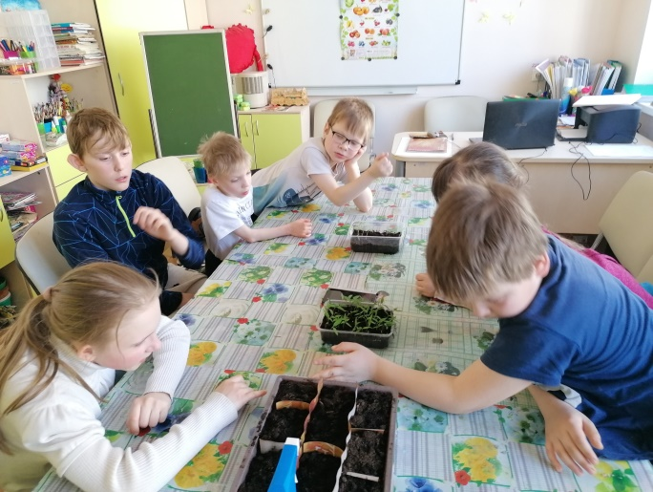

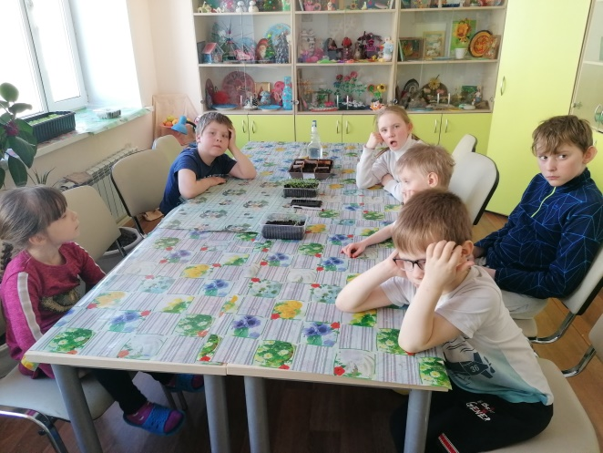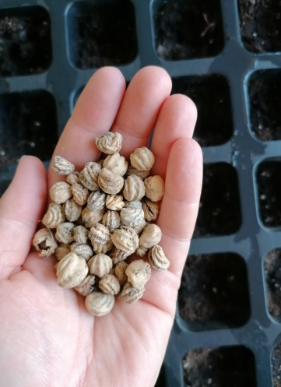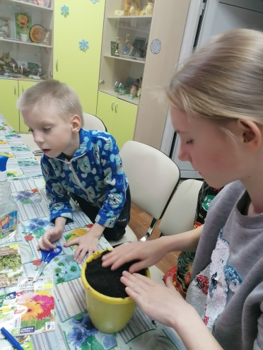

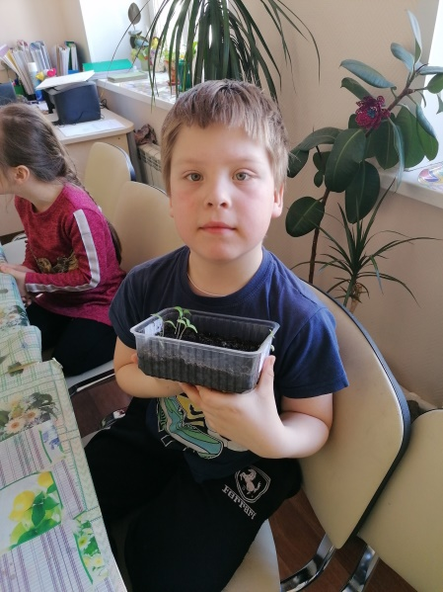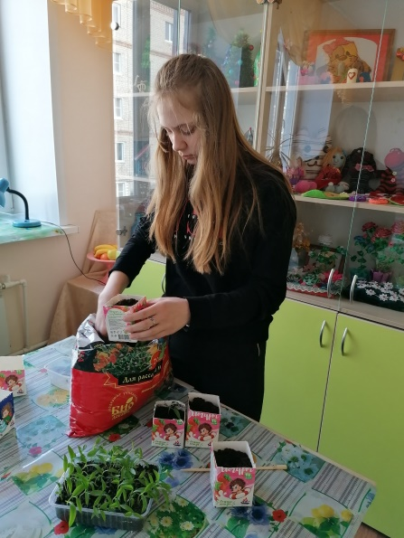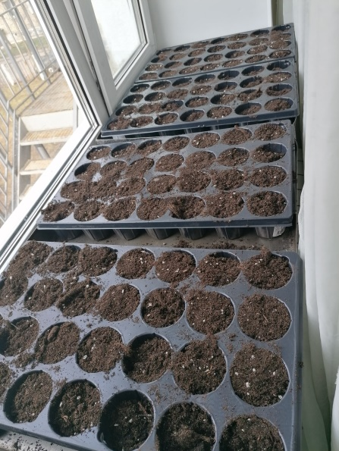

Приложение 2
Открытое занятие «Цветы Победы»
План занятия
Тема: Изображение цветов в технике правополушарного рисования.
Цель: Нарисовать картину, используя технику правополушарного рисования.
Задачи:
1. Познакомить детей с техникой правополушарного рисования.
2. Формировать устойчивый интерес к творческой деятельности.
3. Развивать творческий потенциал, художественный вкус, внимание, воображение, аккуратность.

Материалы:
Бумага акварельная, гуашевые краски, кисточки, губка для мытья посуды, стаканчик с водой, двухсторонняя цветная бумага с контуром бабочки, клей, ножницы.

Этапы занятия:

Время (25 минут) | Действия педагога | Действия обучающихся
Организационный  (2 минуты) | Создаёт психологический настрой, активизирует внимание. | Настраиваются на занятие, слушают педагога.
Подготовительный  (3 минуты) | Беседа о материалах и инструментах для занятия. Техника безопасности при работе с ножницами.  Физкультминутка «Рыбка». | Слушают педагога, отвечают на вопросы, рассматривают материалы и инструменты для работы. Делают упражнение.
Основной  (15 минут) | Рисует на листе бумаги одновременно с детьми фон. Лист грунтуется белой гуашью, ставятся синие точки по всему листу и зеленые внизу листа. Лист располагается горизонтально. Губкой для мытья посуды, смоченной водой растирается краска в верхней части листа горизонтально, до середины, нижняя часть листа с верху вниз. Посередине листа губкой для мытья посуды наносятся отпечатки розовой краской. Кисточкой рисует цветы. Вырезает бабочку из бумаги, наклеивает на работу Подписывает рисунок. | Внимательно слушают педагога, приступают к работе, следуя инструкциям, рисуют одновременно с педагогом.  Из цветной бумаги вырезают по контуру бабочку, наклеивают на работу, подписывают рисунок, оформляют работу.
Контрольный  (3 мин) | Выявляет качество знаний детей, задаёт вопросы по теме. | Отвечают на вопросы, рассматривают рисунки, дают название своей работе.
Рефлексивный  (2 минуты) | Выводит ребёнка на самоанализ. Поощрение. | Анализируют, высказывают мнение о занятии, что больше всего понравилось.

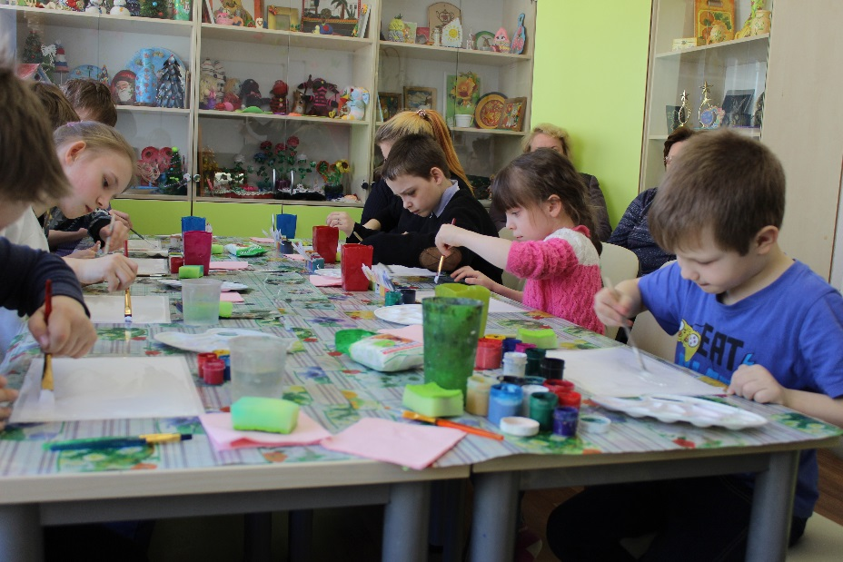

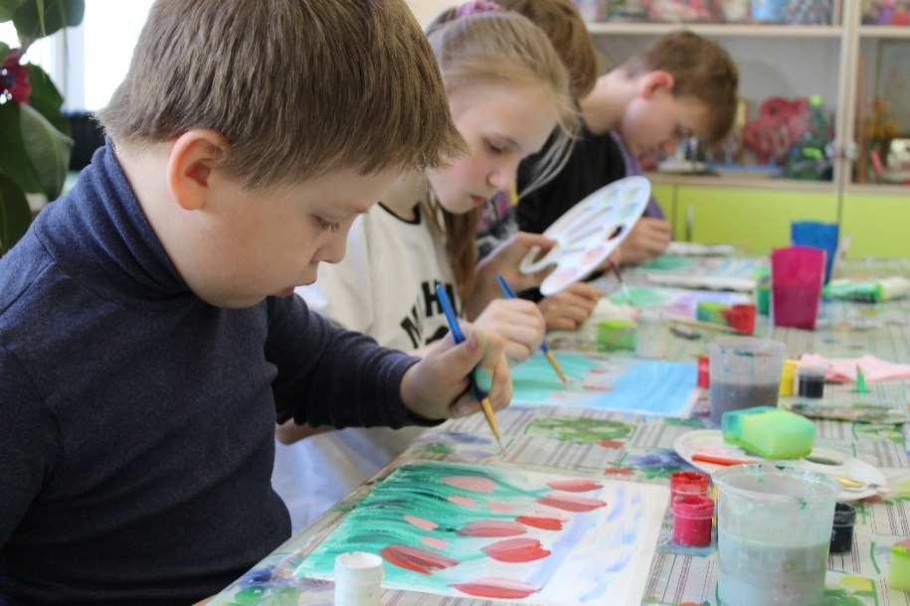

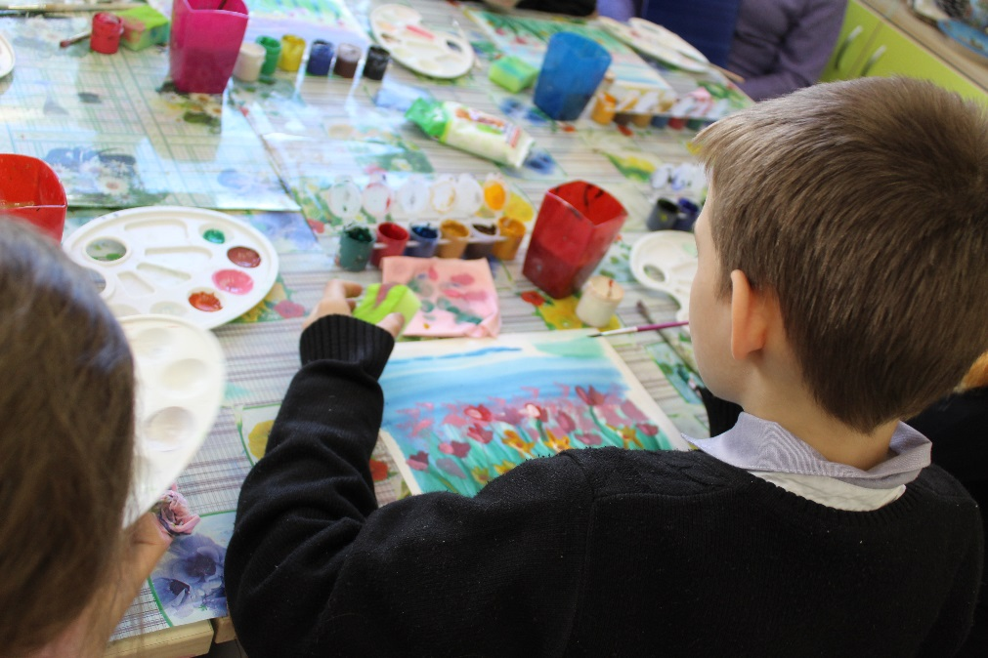

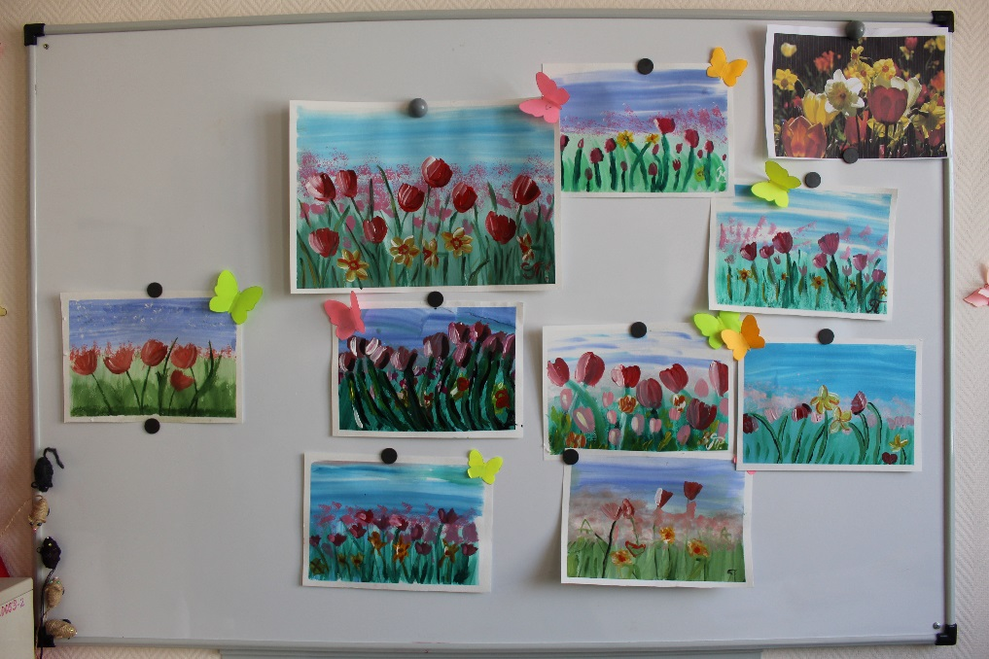

Приложение 3

Занятия по изобразительной деятельности «Цветы»

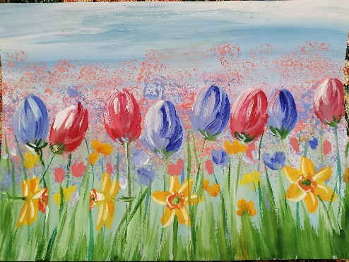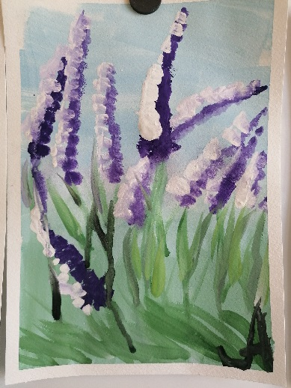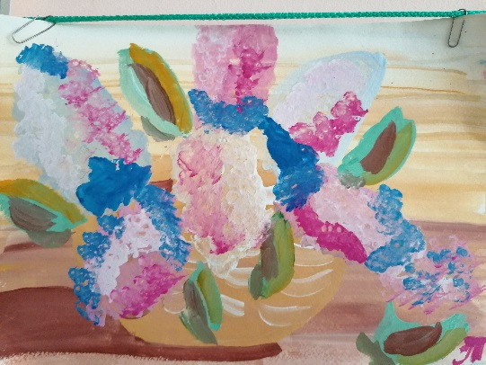

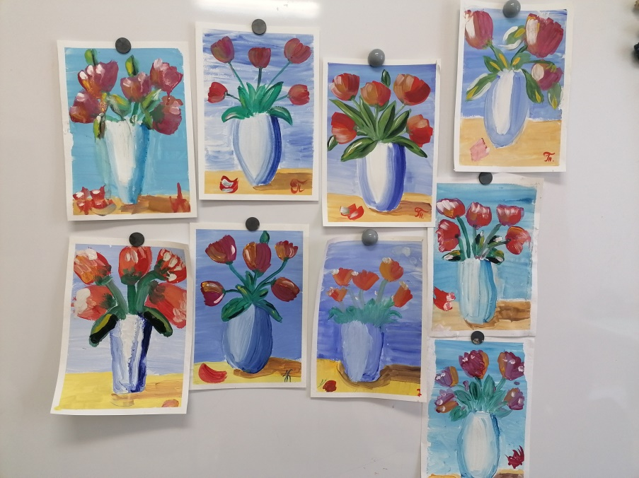

Приложение 4
Трудовая деятельность детей
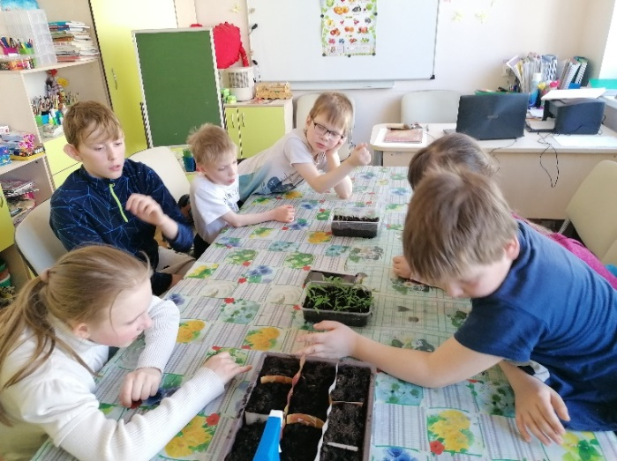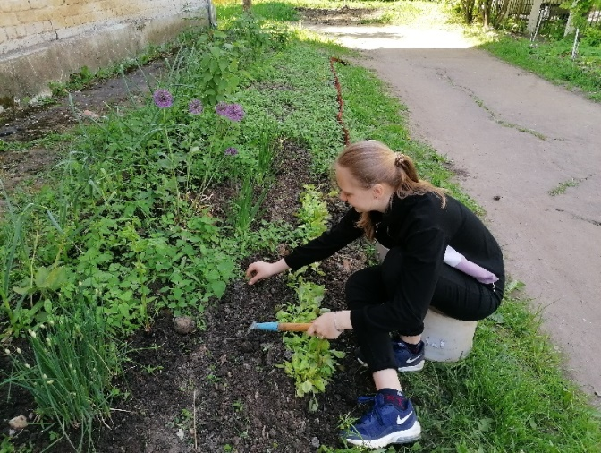

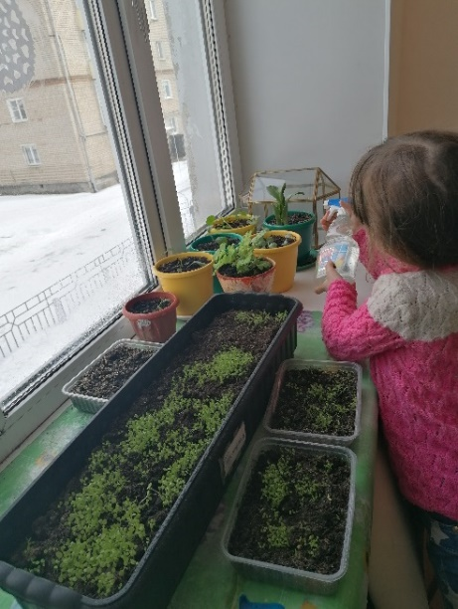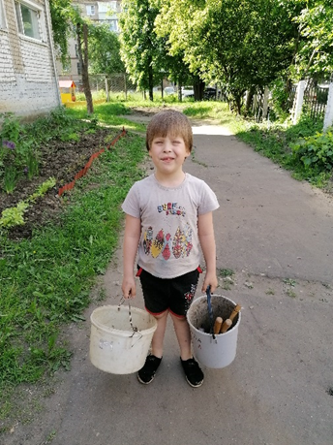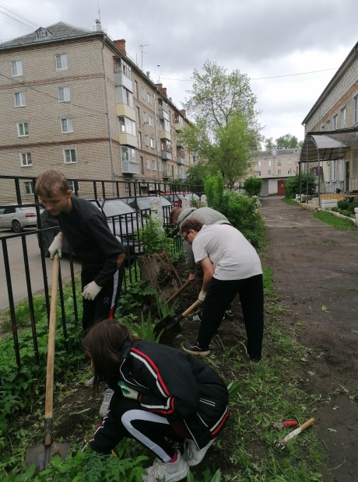
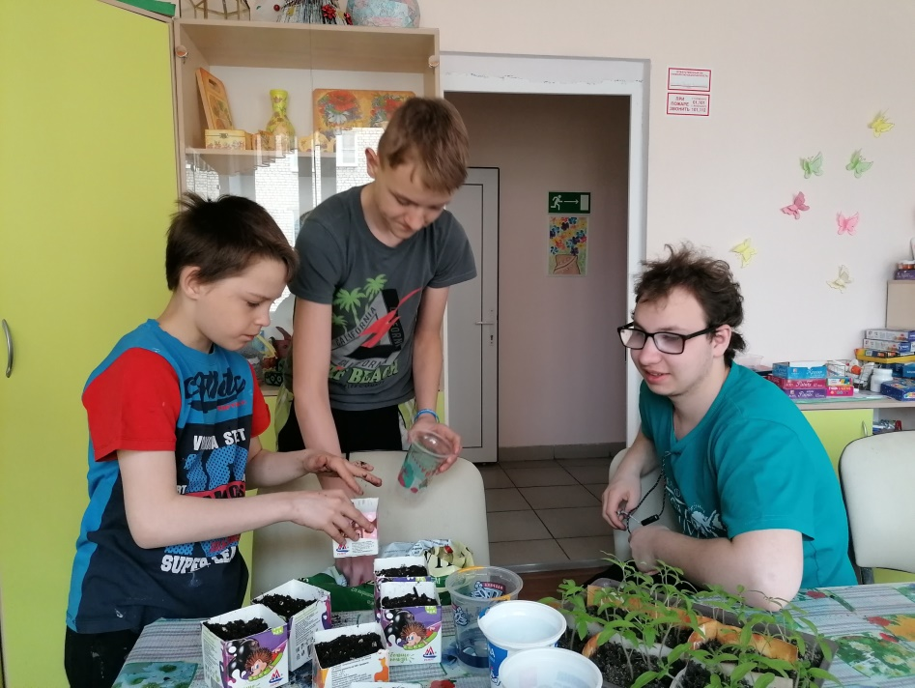

Приложение 5
Защита детского проекта «Цветы на подоконнике»

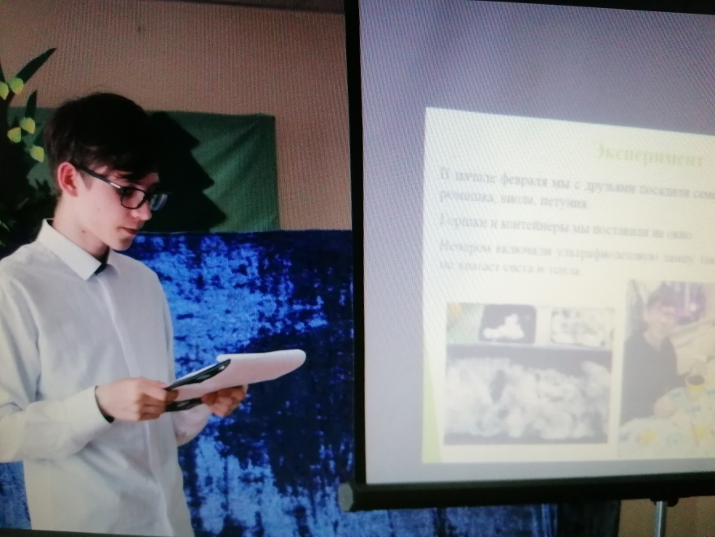

Приложение 6

Викторина «Что растет на нашей клумбе?»

Цель: Выявить знания детей о клумбовых растения
Задачи.
- Расширять и систематизировать знания детей о садовых растениях (цветах),
- Формировать познавательный интерес к природе,
- Выявить пробелы в знаниях детей.
Правила игры.
- Участники по очереди называют цифру, нарисованную на клумбе и угадывают цветок.

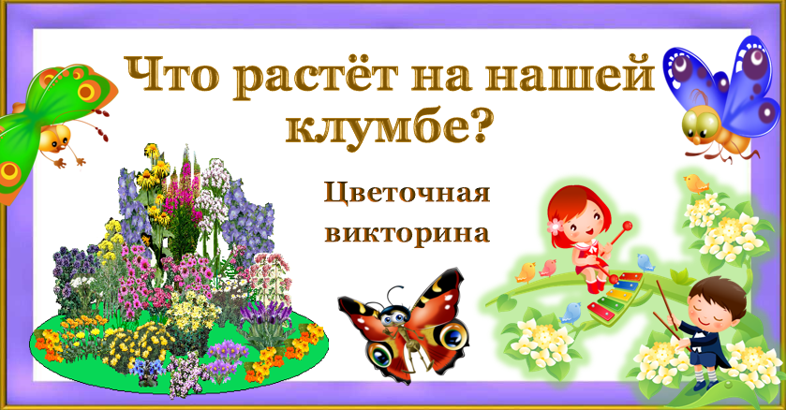

Приложение 7
Цветники и клумбы
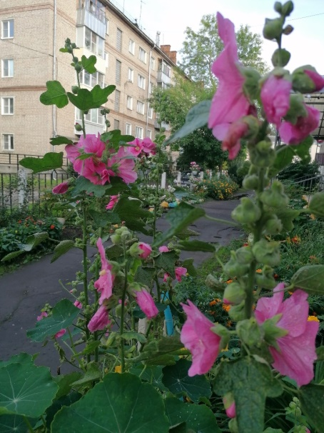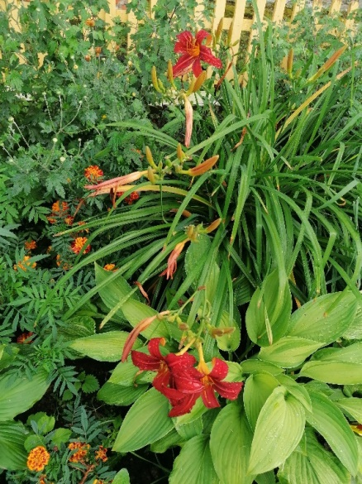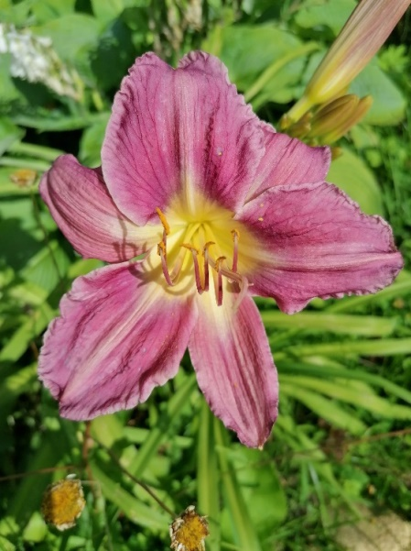
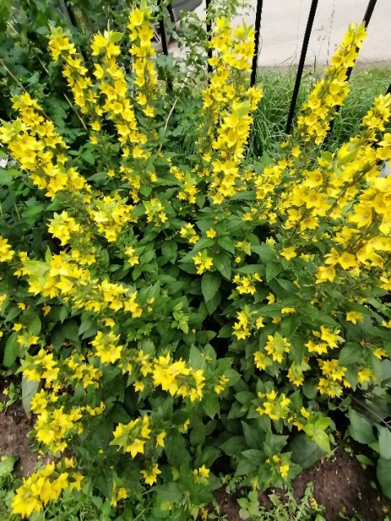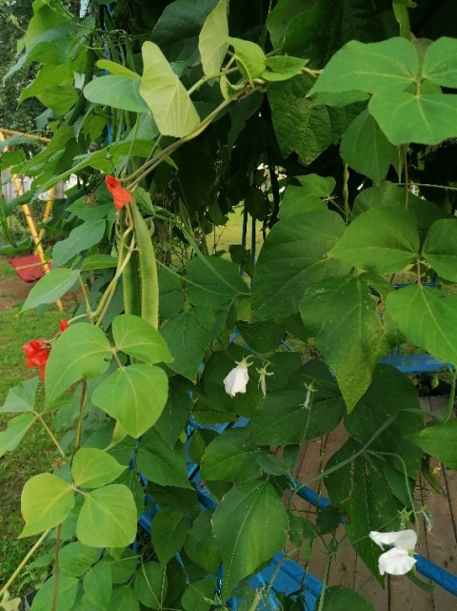
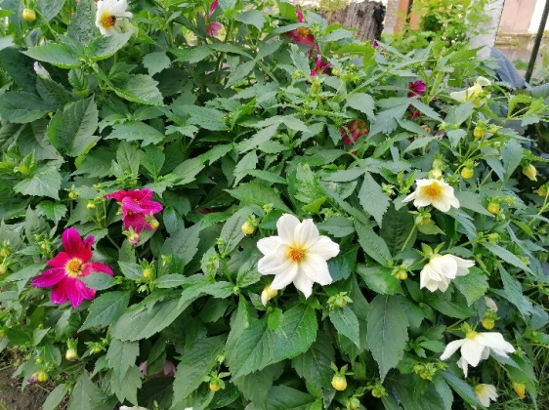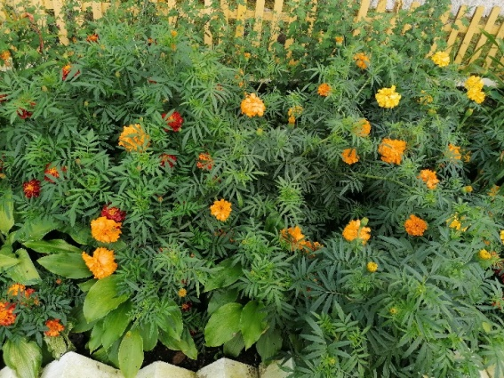
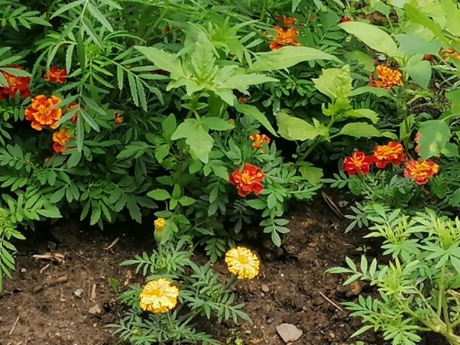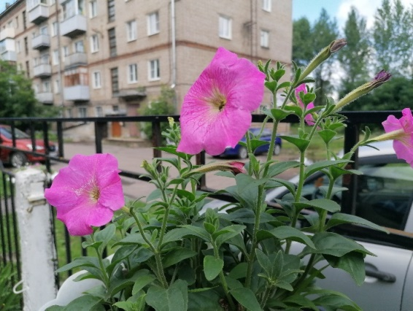
Приложение 8

Мастер-класс «Юный флорист»

